MATEMÁTICA Trocas
Os desenhos abaixo representam máquinas. Máquinas que trocam dinheiro.
Tem a entrada e a saída da máquina.
Você fará as máquinas funcionarem, “acionando” o comando troca.

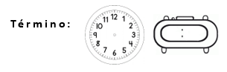
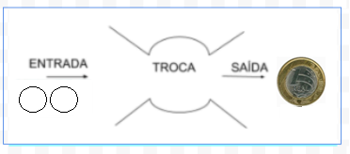
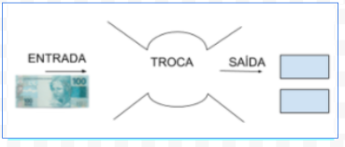
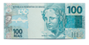
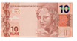
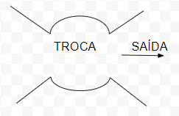
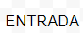
FAÇA FUNCIONAR AS MÁQUINAS QUE TROCAM DINHEIRO

ENTRADA
SAÍDA
TROCA

